**BỘ MÔN THIẾT KẾ CƠ KHÍ**

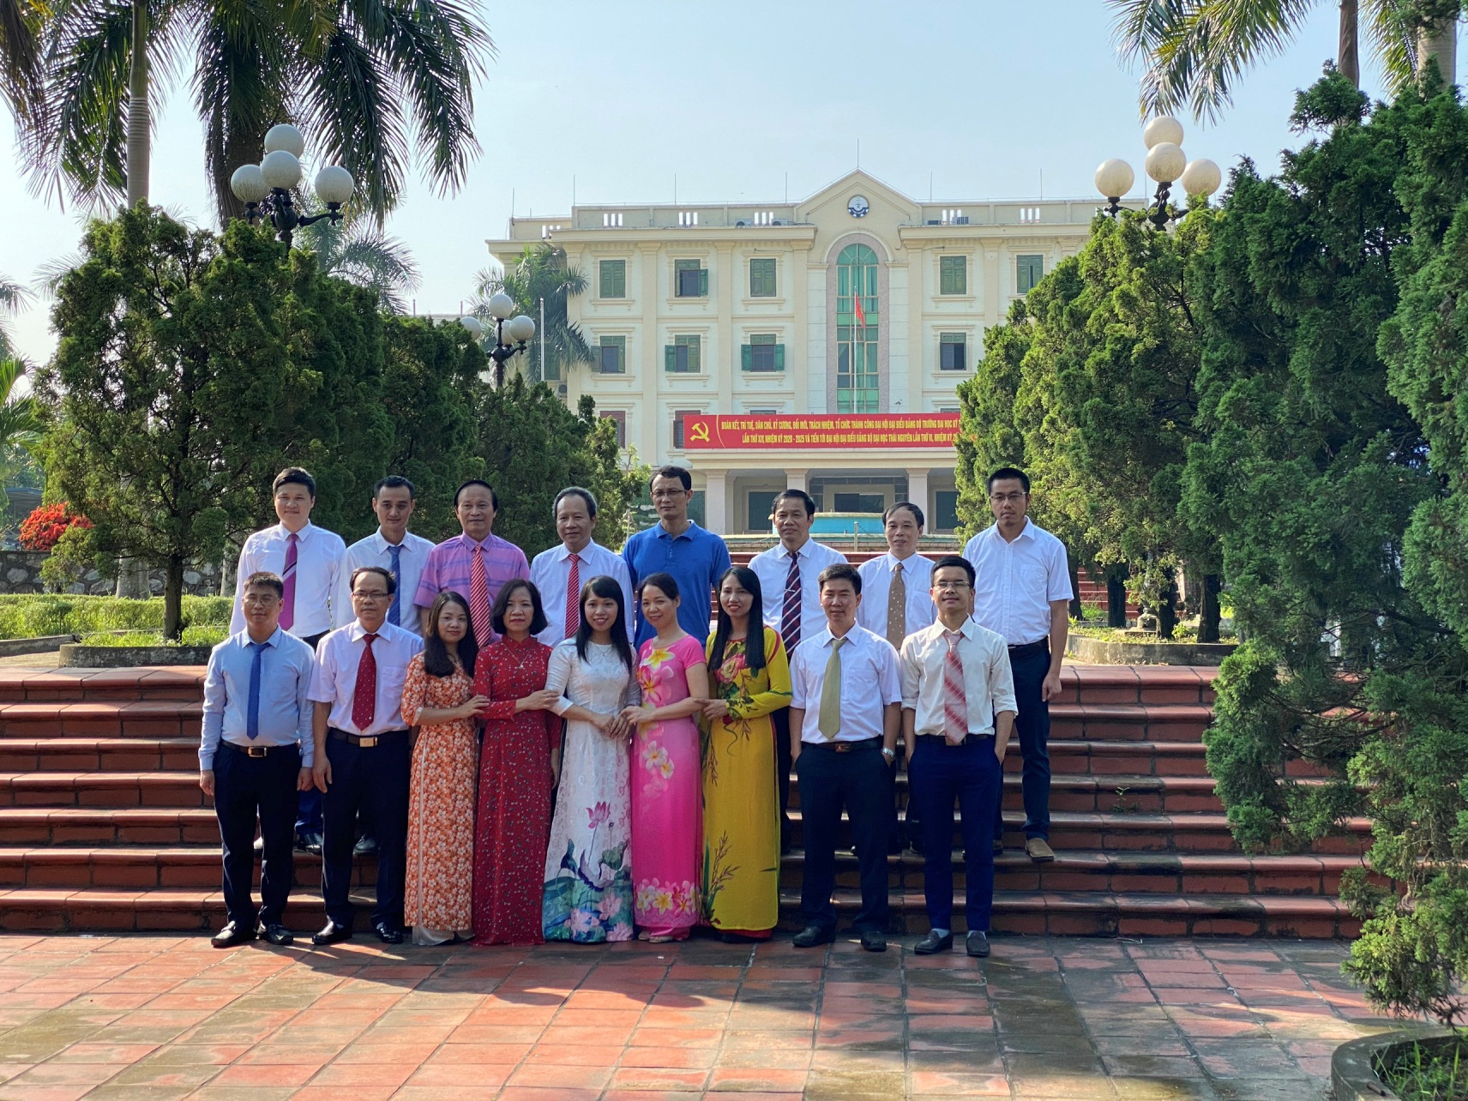

Lịch sử của Bộ môn Thiết kế cơ khí là lịch sử của ba bộ môn: Sức bền vật liệu, Nguyên lý – Chi tiết và Hình họa vẽ kỹ thuật. Ngay sau khi thành lập Trường Đại học Cơ Điện, năm 1967, các bộ môn này đã ra đời.

Năm 1997, bộ môn Sức bền vật liệu sát nhập với bộ môn Cơ lý thuyết thành bộ môn Cơ học Vật rắn. Theo QĐ -TCCB ngày 23 -6 -2004, bộ môn Cơ học vật rắn tách bộ phận Cơ lý thuyết và thành lập bộ môn mang tên Cơ học Vật liệu. Còn đối với bộ môn Nguyên lý – Chi tiết, năm 1968 bộ môn tách thành thành hai bộ môn độc lập: Nguyên lý máy và Chi tiết máy. Năm 1989, hai bộ môn này lại đựơc hợp nhất thành bộ môn Nguyên lý-Chi tiết máy do TS. Phạm Dương làm Tổ trưởng. Sau đó, bộ môn đổi tên thành Bộ môn Cơ sở thiết kế máy.

Năm 2008, theo chủ trương của Nhà trường mỗi bộ môn phụ trách một chuyên ngành đào tạo của khoa nên các bộ môn Cơ học vật liệu, Bộ môn Cơ sở thiết kế máy và Bộ môn Hình họa vẽ kỹ thuật sát nhập thành Bộ môn Thiết kế cơ khí.

Ngay từ những ngày đầu trong điều kiện còn muôn vàn khó khăn các thầy cô trong bộ môn với lòng yêu nghề đã phấn đấu hết mình cho sự nghiệp giáo dục đào tạo của khoa và Nhà trường. Mặt khác, các thầy cô trong bộ môn cũng không ngừng phấn đấu học tập, nâng cao trình độ và say mê nghiên cứu khoa học, tham gia lãnh đạo khoa và Nhà trường .

Phát huy truyền thống của thế hệ các thầy cô giáo đi trước, Bộ môn Thiết kế cơ khí đã xây dựng bộ môn trở thành một tập thể đoàn kết, tham gia tích cực trong các phong trào giảng dạy, nghiên cứu khoa học, bồi duỡng sinh viên giỏi, thực hành thí nghiệm và ứng dụng thực tế sản xuất, phấn đấu hoàn thành xuất sắc nhiệm vụ giảng dạy về cả khối lượng và chất lượng. Bộ môn lấy việc đào tạo sinh viên giỏi làm mục tiêu để nâng cao chất lượng đào tạo và bồi dưỡng nhân tài. Hầu hết các thành viên trong bộ môn đều tham gia tích cực và có những đóng góp đáng kể trong công tác ôn luyện đội tuyển Olympic Cơ học Toàn quốc. Liên tục trong các năm từ 2001 đến nay hai đội tuyển Olympic Nguyên lý và Olympic Chi tiết máy đã giành được rất nhiều giải cao về cá nhân và tập thể góp phần đưa tên tuổi nhà trường lên tốp những trường đứng đầu của khối các trường Đại học kỹ thuật trong cả nước về phong trào thi Olympic. Ngoài ra, bộ môn còn tham gia tích cực trong công tác nghiên cứu khoa học và chuyển giao công nghệ, đã bảo vệ thành công nhiều đề tài NCKH cấp bộ, tham gia báo cáo ở các hội nghị khoa học trong và ngoài nước, có nhiều bài báo được đăng tải ở các tạp chí khoa học trong nước và Quốc tế.

**1. ĐỊNH HƯỚNG PHÁT TRIỂN BỘ MÔN:**

- Xây dựng Bộ môn vững mạnh về chuyên môn, nghiệp vụ, có khả năng sử dụng ngoại ngữ và ứng dụng tin học trong công tác chuyên môn và nghiên cứu khoa học.

- Phát triển đào tạo chuyên ngành CAD/CAE/CAM đạt chất lượng cao, đáp ứng yêu cầu phát triển của ngành kỹ thuật cơ khí hiện đại.

- Phát triển hợp tác quốc tế về đào tạo, nghiên cứu khoa học và hướng dẫn sinh viên thành công trong học tập và nghiên cứu khoa học.

**2. CÁC LĨNH VỰC NGHIÊN CỨU:**

* (bộ môn đăng kí)

**3. CÁC MÔN HỌC BỘ MÔN PHỤ TRÁCH**

Bộ môn đảm nhiệm giảng dậy tất cả các môn cơ sở chuyên ngành của các ngành kĩ thuật trong toàn trường như ngành Công nghệ ô tô, otô và máy động lực, Cơ điện tử, Chế tạo máy …. và các môn học chuyên ngành thuộc chuyên ngành bộ môn quản lý là CAD/CAE/CAM.

Hướng dẫn thí nghiệm cho các môn học cơ sở ngành, hướng đẫn đồ án tốt nghiệp cho ngành Chế tạo máy và ngành CAD/CAE/CAM

**4. ĐỘI NGŨ CÁN BỘ GIẢNG DẠY**

**4.1. Lãnh đạo bộ môn:**

**PGS. TS. DƯƠNG PHẠM TƯỜNG MINH**

**Trưởng bộ môn**

 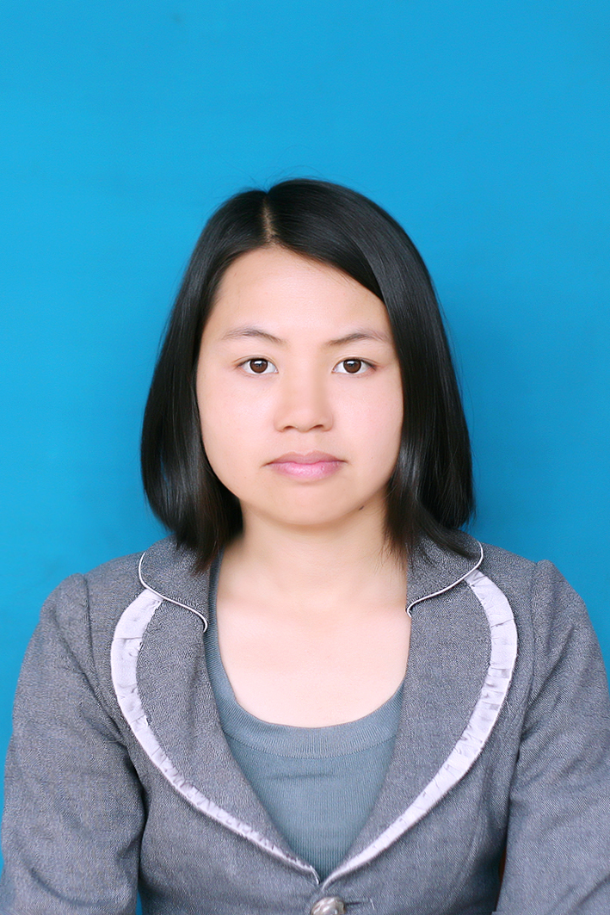

**ThS. TRẦN THỊ PHƯƠNG THẢO**

**P. Trưởng bộ môn**

**ThS.NGUYỄN T. HỒNG CẨM**

**P. Trưởng bộ môn**

**4.2. CÁC CÁN BỘ ĐÃ THAM GIA GIẢNG DẠY TẠI BỘ MÔN**

1. PGS.TS. Lê LươngTài
2. GS.TSKH.Nguyễn Đăng Bích
3. TS. Chử Đức Nhã
4. ThS.NguyễnVăn Minh
5. Cao Đình Minh
6. Nguyễn Văn Phớn
7. Trần Hoàng Thọ
8. NguyễnT.Phương Liên
9. Lê Quang Minh
10. Phan Đức Thịnh
11. Ngô Văn Vinh
12. Phí Thị Như Mai
13. 13.TS.NguyễnVăn Hùng
14. Trần Mai Phước
15. Dương Cao Thăng
16. Nguyễn Văn Hữu
17. Hồ Thị Lộc
18. Mai Văn Đệ
19. Hà VănTúc
20. Đỗ Vũ Bình
21. Phạm Thiện Căn
22. 22.TS.NguyễnVăn Tuấn
23. Nguyễn Hữu Dĩnh
24. Trần Thị Huê
25. Nguyễn Thị Hoa
26. .PGS.TS.Dương Đình Giáp
27. Dương Công Mễ
28. Hoàng Văn Thanh
29. TS.Dương Xuân Thành
30. Nguyễn Thảo
31. Nguyễn Đức Hiền
32. Nguyễn Thị Nhung
33. Nguyễn Quang Cần
34. Trịnh Kim Khôi
35. Trần Đức Hậu
36. Nguyễn Văn Lãng
37. Nguyễn Văn Thái
38. Khổng Văn Thiết
39. Nguyễn Văn Tứ
40. Lê Văn Khang
41. Nguyễn Văn An
42. Phan Đạo
43. Nguyễn Văn Dược
44. Hồ Thị Lộc
45. ThS. Trần Thị Gái
46. TS. Hoàng Ngọc Tuấn
47. ThS. Trần Văn Lầm
48. Nguyễn Văn Tương
49. Nguyễn Văn Huế
50. Nguyễn Văn Châu
51. Nguyễn Văn Tâm
52. Chu Thừa Anh
53. Nguyễn Gia Bình
54. Dương Văn Khoa
55. TS. Trần Thọ
56. Nguyễn Kim Cương
57. PGS.TS.Phạm PhúLý
58. Nguyễn Phan Mạnh Tường
59. Nguyễn Hữu Hùng
60. Nguyễn Hùng
61. Hoàng Đức Phi
62. Lê Văn Trinh
63. Nguyễn Tiến Thọ
64. TS. Phạm Dương
65. Nguyễn Thanh Vân
66. Nguyễn Văn Diến
67. Nguyễn Quốc Phồn
68. Phạm Chí Thời
69. Cao Xuân Tuấn
70. Chu Minh Hải
71. Nguyễn Văn Giáp

**4.3. CÁC CÁN BỘ CƠ HỮU ĐANG GIẢNG DẠY TẠI BỘ MÔN**

|  |  |
| --- | --- |
| 1. PGS. TS Dương phạm Tường Minh | Trưởng BM |
| 1. ThS. Nguyễn Thị Hồng Cẩm | Phó trưởng BM |
| 1. ThS Trần Thị Phương Thảo | Phó trưởng BM |
| 1. PGS. TS Nguyễn Đình Mãn |  |
| 1. ThS. Nguyễn Mạnh Cường | NCS |
| 1. TS. Trần Ngọc Giang | Trợ lý ĐT SĐH |
| 1. TS. Nguyễn Văn Trang |  |
| 1. ThS. Bùi Thanh Hiền | NCS |
| 1. ThS. Lê Thị Phương Thảo |  |
| 1. ThS. Nguyễn Quang Hưng | Bí thư liên chi |
| 1. ThS. Ngô Quôc Huy | Trợ lý SV |
| 1. ThS. Nguyễn Văn Sỹ |  |
| 1. ThS. Lương Việt Dũng | NCS |
| 1. ThS. Trần Minh Quang | NCS |
| 1. THS. Nguyễn Anh Tuấn | NCS |

**4.4. CÁC CÁN BỘ KIÊM NHIỆM VÀ THỈNH GIẢNG CỦA BỘ MÔN**

|  |  |
| --- | --- |
| 1. PGS. TS Vũ Ngọc Pi | Phó hiệu trưởng |
| 1. PGS. TS Nguyễn Văn Dự | Đại học Thái Nguyên |
| 1. PGS. TS Ngô Như Khoa | Bí thư |
| 1. Nguyễn Thị Quốc Dung |  |
| 1. Lý Việt Anh |  |
| 1. Lê Văn Nhất |  |
| 1. Nguyễn Thị Thanh Nga |  |
| 1. Nguyễn Đình Ngọc |  |
| 1. Hoàng Tiến Đạt |  |
| 1. Lê Xuân Hưng |  |
| 1. Hoàng Xuân Tứ |  |

**5. CÁC HOẠT ĐỘNG CỦA BỘ MÔN**

Bộ môn tổ chức các hoạt động thi Olympic thường niên ở cấp trường và cấp quốc gia.

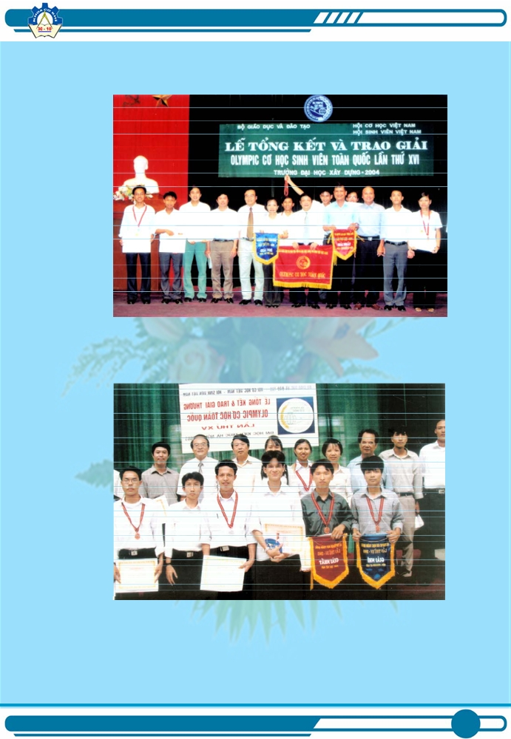

PGS.TS Lê Lương Tài, TS Nguyễn Văn Tuấn và ThS Nguyễn Thị Hồng Cẩm cùng các em sinh viên đội tuyển Olympic Cơ học Trường ĐH KTCN trong buổi nhận giải thưởng 28/05/2003 tại Thủ đô Hà Nội

PGS.TS Nguyễn Đăng Bình - Hiệu trưởng nhà trường cùng đoàn thầy   
trò Trường ta trong buổi nhận giải thưởng kỳ thi Olympic Cơ học   
5/2004 và nhận cờ đăng cai tổ chức kỳ thi Olympic Cơ học toàn quốc   
5/2005

**6. GIỚI THIỆU VỀ NGÀNH CỦA BỘ MÔN PHỤ TRÁCH**

**Chuyên ngành: CAD/CAE/CAM**

1. **Giới thiệu**

Ngành Kỹ thuật cơ khí là một ngành rất rộng, có nhiệm vụ biến những ý tưởng, những đòi hỏi của cuộc sống và của các ngành khác thành các sản phẩm thực, hữu ích. Kỹ thuật cơ khí có 2 lĩnh vực quan trọng là Chế tạo cơ khí và Thiết kế cơ khí.  Chuyên ngành CAD/CAE/CAM của trường Đại học Kỹ thuật Công nghiệp chú trọng đồng thời đến 2 lĩnh vực này.

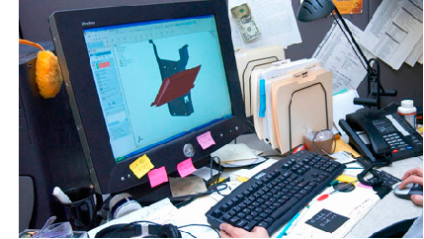Các kỹ sư CAD/CAE/CAM được trang bị các kiến thức về để phân tích, thiết kế và ứng dụng gia công, chế tạo các máy móc, thiết bị, chi tiết cơ khí theo yêu cầu đạt chất lượng, tối ưu và có giá cả cạnh tranh. Ngoài ra, các kỹ sư CAD/CAE/CAM có khả năng nghiên cứu, phát triển, phân tích, thiết kế và chỉ đạo sản xuất để tạo ra các máy móc, thiết bị cơ khí đáp ứng nhu cầu của xã hội và các lĩnh vực công nghiệp khác.

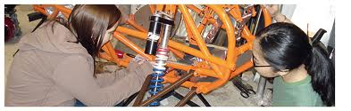Máy móc thiết bị, nói một cách đơn giản, bao gồm tất cả các modun có chuyển động, từ các bộ phận nhân tạo trong cơ thể người, các thiết bị gia đình, đến các hệ thống máy móc phức tạp có các chức năng rất phongphú trong các ngành công nghiệp khác nhau. Kỹ sư CAD/CAE/CAM có nhiệm vụ biến các ý tưởng, nhu cầu sử dụng máy móc thiết bị thành các bản thiết kế đáp ứng yêu cầu khách hàng và chức năng vận hành.

1. **Các kiến thức cốt lõi**

Để thiết kế, phát triển hay cải tiến máy móc thiết bị, cần có kiến thức về vật liệu, cơ học, nhiệt học, điều khiển, các kiến thức và tư duy tổng hợp về cả kỹ thuật thiết kế và chế tạo cơ khí. Bên cạnh các kiến thức chung của ngành Cơ khí như Cơ học, Cơ học vật rắn,  Chi tiết máy, Nguyên lý máy..., sinh viên ngành CAD.CAE/CAM còn được học và rèn luyện tư duy, kiến thức và kỹ năng về Phương pháp thiết kế sản phẩm; Kỹ thuật và công nghệ chế tạo cơ khí; Quản lý dự án; Kỹ thuật phân tích và thiết kế bằng máy tính v.vv...

1. **Cơ hội việc làm**

Với ngành CAD/CAE/CAM các sinh viên sau khi tốt nghiệp có khả năng làm việc đa ngành:

- Tư vấn, thiết kế, quản lý, điều hành và các công việc kỹ thuật tại các cơ sở liên quan đến lĩnh vực cơ khí, tự động hóa.

- Vận hành, điều khiển hệ thống sản xuất cơ khí, kiểm tra bảo dưỡng thiết bị, quản lý, tổ chức sản xuất tại các cơ sở có trang bị dây chuyền và thiết bị tự động hóa phục vụ trong lĩnh vực cơ khí chế tạo và các đơn vị sản xuất có liên quan đến ngành kỹ thuật cơ khí.

- Giảng dạy các môn học của ngành cơ khí ở các trường Đại học, Cao đẳng và Trung cấp chuyên nghiệp.

- Nghiên cứu khoa học thuộc lĩnh vực cơ khí ở các viện nghiên cứu, các trung tâm, các cơ quan nghiên cứu của các Bộ, ngành, các trường Đại học và Cao đẳng.

- Làm việc với vai trò là các chuyên gia/chuyên viên kỹ thuật tại các cơ quan quản lý Nhà nước.

**7. LÍ LỊCH KHOA HỌC CỦA CÁC THẦY CÔ**

|  |  |  |  |  |
| --- | --- | --- | --- | --- |
| **STT** | **Họ và tên** | **Năm sinh** | **Lý lịch khoa học** | **Ghi chú** |
| 1 | DƯƠNG PHẠM TƯỜNG MINH | 1980 |  |  |
| 2 | NGUYỄN THỊ HỒNG CẨM | 1970 |  |  |
| 3 | NGUYỄN ĐÌNH MÃN | 1957 |  |  |
| 4 | TRẦN THỊ PHƯƠNG THẢO | 1982 |  |  |
| 5 | NGÔ QUỐC HUY | 1984 |  |  |
| 6 | NGUYỄN QUANG HƯNG | 1987 |  |  |
| 7 | LÊ THỊ PHƯƠNG THẢO | 1987 |  |  |
| 8 | TRẦN NGỌC GIANG | 1980 |  |  |
| 9 | NGUYỄN VĂN TRANG | 1987 |  |  |
| 10 | BÙI THANH HIỀN | 1984 |  |  |
| 11 | ĐỖ THỊ THU HÀ | 1985 |  |  |
| 12 | NGUYỄN MẠNH CƯỜNG | 1979 |  |  |
| 13 | NGUYỄN VĂN SỸ | 1992 |  |  |